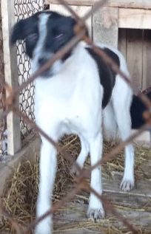

КАРТОЧКА УЧЕТА ЖИВОТНОГО БЕЗ ВЛАДЕЛЬЦА

Дата поступления в организацию по отлову животных без владельцев: 23.11.2020 г.
Вид: собака
Пол: сука
Порода: беспородная
Окрас: черно-белый
Шерсть: тусклая, мутного цвета
Уши: висячие
Хвост: прямой
Вес: 22,1 кг
Возраст(примерный): 4 года
Особые приметы: отсутствуют
Идентификационная метка, чип (способ и место нанесения): биркование
Регистрационный номер: 5419 0026
Место отлова (адрес): г. Куйбышев, ул. 11 квартал

